

* 姓名：速写
* 应聘：大学助教
* 电话：138-0000-0000
* 邮箱：12345678@qq.com
* 婚姻状况：未婚
* 政治面貌：中共党员
* 出生年月：1998.05.15
* 现居住地：上海市杨浦区

**Personal Resume**

**教育背景：**

**2015.09 ~ 2019.06 中国社会大学 行政管理专业 本科**

* 在校期间获一等奖学金2次，二等奖学金3次，成绩排名1/50

**工作经历：**

**2019.07 ~ 至今 上海经济职业技术学院 大学助教**

* **新生管理：**负责新生入学后的全部事务、课程的统筹和管理。
* **学生党建：**负责学生党员的发展、转正等管理工作，及党日活动、红色活动等的组织工作。
* **奖助勤贷：**负责学生奖学金、助学金、勤工俭学和助学贷款等相关工作。
* **活动策划：**管理学生记者团、校报、校刊的内容编辑及审核工作，塑造良好的校园文化和学习氛围；参与策划组织校内大型活动，如2019级新生入学迎新晚会、全校大型专家培训讲座。
* **心理辅导：**对需要进行心理援助的学生展开安抚和疏导。
* **微信管理：**负责学院官方微信公众号，负责海报制作与宣传，提供创意短文案和口号，负责文章的审核与内容运营，阅读量提高上升80%。

**校园经历：**

**2018.09 ~ 2019.06 中国社会大学 辅导员学生助理**

* 与入学教育相配合，协助新生入学教育工作。
* 与辅导员保持密切联系，掌握学校、研究生学院重要工作精神和具体部署，以便及时贯彻实施。
* 协助辅导员进行各种评优工作，指导班干部开展工作，参与学生干部的选拔和培养，指导学生建立好党、团组织；在此过程中，要做到公正严明，主要起指导和协调作用。
* 协助辅导员对班级学生进行学习目的、学习态度、学习方法和专业思想等方面的引导，指导学生有计划、有目的地开展学习交流活动，培养良好的学风。

**自我评价：**

* 擅长行政管理工作，沟通能力强，具有良好的逻辑推理和再学习能力； “务实、求真、创新、团结”是我对工作和生活的要求。
* 做事严谨仔细，勇于创新，敢于实践，逻辑思维强，关注新鲜事物，具备良好的组织领导、沟通协调能力。能熟练掌握office等电脑办公软件。



**一：有且只有一个求职意向**

很多学生写简历的时候不写求职意向，或者写了很多意向岗位，这些都会导致你的简历没有针对性，而且HR会觉得你没有明确的职业规划，从而错失了面试机会。

**二：放一张专业的求职照**

现在的人都是视觉性动物，一张好看的求职照会让HR眼前一亮，从而获得更多的面试机会，所以如果放求职照，一定要显得职业。当然，如果你颜值太低，不放也是可以的。

**三：一页纸原则**

大家都知道，HR每天要看很多的简历，如果你的简历内容超过一页甚至更多，HR可能就没有那么多的时间和精力去看你的简历，所以，尽量在一页纸的简历中展现自己。除非你的经历真的很多而且都是相关的，稍微超过一些也是可以的。

**四：工作/实习经历描述要写出你的能力**

工作/实习经历很多同学只写标题，或者只写岗位职责，这都是错误的，应该具体描述“你做了什么？如何做？结果如何？”，这样才能展现你的能力。

**五：不要出现口语化字样**

写简历不是写作文，职业化很重要，所以尽量不要写“你，我，他”之类的人称代词，建议句式为动词开头，如：负责XXXXXXXXX工作，采用了XXXXXXXX方法，达到XXXXXXXX结果。

**六：描述尽量客观，不要主观**

有一些同学，喜欢在描述工作经历，或者自我评价的时候，单纯的写自己的想法或者自己对自己的评价，缺乏客观事实的支持，给HR的感觉就像“王婆卖瓜，自卖自夸”。

**七：不要在简历中附上你的证书和奖状**

如果你有正式和奖状，在简历中写明即可，无需把附件全部附到简历中去，这样一方面显得简历很大（正常简历100k左右，太大会影响HR下载），另一方面完全是无用功，证书入职的时候带上需要的即可，当然，公司要求附到简历中另议。

**八：不要掺假**

整个简历一定要真实，千万不要试图编造经历，不能掺假。否则大公司会进行背调，会出现诚信问题。

**写好简历的8条建议 （简历写完点击delete键删掉此页即可）**

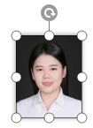

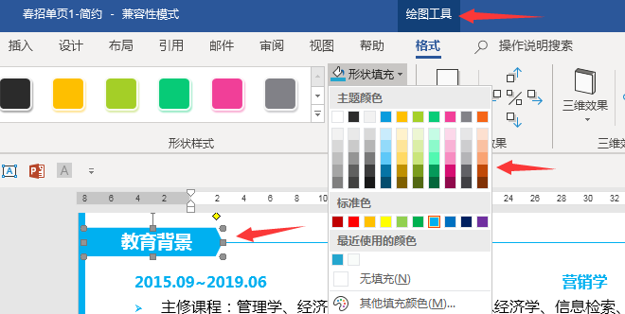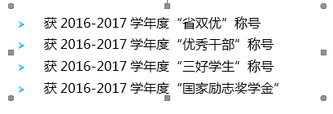

**简历编辑指导建议 （简历写完点击delete键删掉此页即可）**

**1**

**2**

**3**

**4**

**5**

**替换照片**

**赠送资料地址**

方法1：鼠标点击模板中的照片，按Delete键删除。

复制自己的证件照，粘贴到相同位置，设置图片位置“浮于文字上方”。

方法2：鼠标点击模板中的照片，点击图片工具，用图片填充，选择你的证件照。

**替换图标**

鼠标点击模板中的图标，按Delete键删除。

复制赠送的图标，粘贴到你想放的位置，设置图片位置“浮于文字上方”。

**文本框调整**

**更换颜色**

赠送资料：行业求职指导、图标。下载地址：https://pan.baidu.com/s/1xHuxjGvGe7lR4k4f5dvuCw

鼠标点击文本框，就可以上下左右调整大小和位置。

想要更换模块或者文字的颜色，选中然后选择形状填充，替换颜色即可。